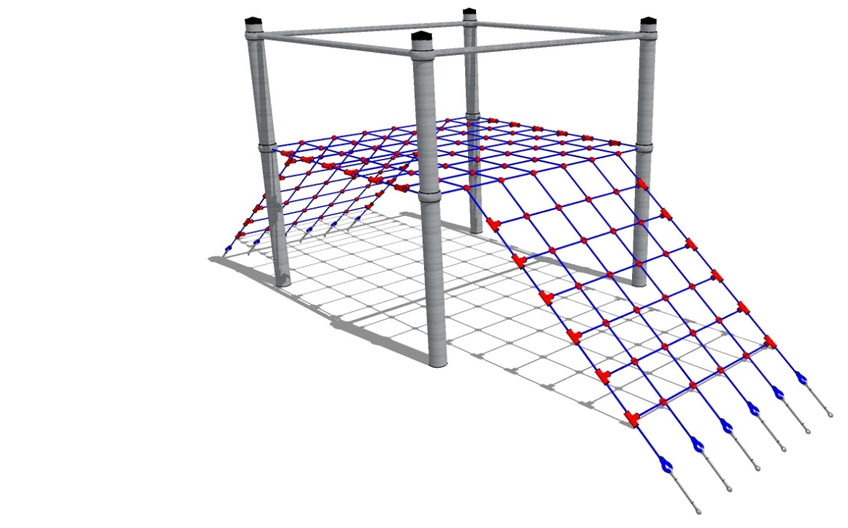

LP 069

LEZECKÉ A ŠPLHACÍ
PRVKY

3 – 14 let věková kategorie.
Do 6 let doporučujeme dozor odpovědné osoby.
Umístění zařízení v exteriéru a povrch dle ČSN EN 1176 v platném znění
Zařízení certifikováno dle ČSN EN 1176

Rozměr zařízení (d x š x v)
5 x 2 x 2,1 m
Bezpečnostní zóna 8 x 5 m
(není nutné vybudování dopadové plochy)
Plocha 40 m2
Obvod 26 m
Výška volného pádu 0,99 m

Obrázek je pouze ilustrační.

